**EMEI “OLINDA MARIA DE JESUS SOUZA”**

**TURMAS: JARDIM II A, B E MULTISSERIADA.**

**PROFESSORAS: ANDRÉIA, TATYANE E ROSELENE.**

**QUINZENA: 19/07 A 30/07**

**TEMA: MEIO AMBIENTE/ EDUCAÇÃO ALIMENTAR**

NESTA QUINZENA TRATAREMOS SOBRE ALIMENTAÇÃO SAUDÁVEL E MEIO AMBIENTE.

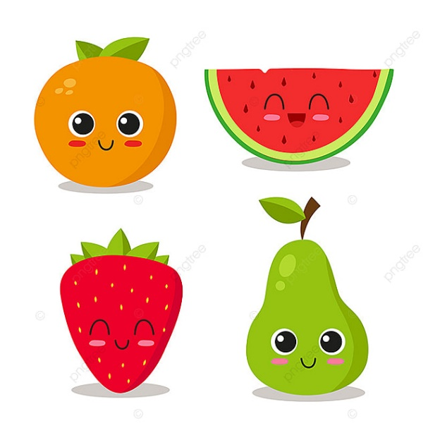VOCÊ SABE DE ONDE VEM OS ALIMENTOS QUE VOCÊ CONSOME? AS FRUTAS, VERDURAS E LEGUMES VÊM DE ONDE? E AQUELES ALIMENTOS QUE JÁ VEM PRONTOS, VOCÊ SABE DE ONDE VÊM? QUAIS SÃO OS QUE SÃO MELHORES PARA SUA SAÚDE, QUE AJUDAM SEU CORPO E MENTE A FUNCIONAREM MELHOR?

A PARTIR DAS PROPOSTAS A SEGUIR VOCÊ DESCOBRIRÁ QUE, QUANTO MAIS NATURAL FOR OS ALIMENTOS QUE VOCÊ CONSOME, MELHOR ELE SERÁ PARA SUA SAÚDE.

APRENDA BASTANTE E ALIMENTE-SE BEM!

**ATIVIDADE 1**

**VIDEOAULA PROFESSORA ROSE– ALIMENTOS NATURAIS E INDUSTRIALIZADOS**

**CLIQUE NO LINK ABAIXO PARA ASSISTIR**

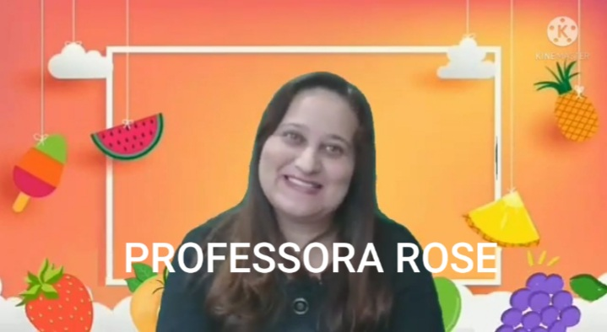

**LINK:** [**https://www.youtube.com/watch?v=B03RkcqwUBQ**](https://www.youtube.com/watch?v=B03RkcqwUBQ)

AGORA QUE VOCÊ JÁ ASSISTIU A VIDEOAULA DA PROFESSORA ROSE E APRENDEU A ORIGEM DOS ALIMENTOS, QUE PODEM SER DA NATUREZA OU DAS INDÚSTRIAS; VAMOS A ATIVIDADE:

1- EM UMA FOLHA ESCREVA SEU NOME E A DATA.

2- OBSERVE OS ALIMENTOS DO MODELO ABAIXO E DESENHE-OS DE ACORDO COM O GRUPO QUE PERTENCEM: **NATURAIS OU INDUSTRIALIZADOS. ( SE O ALIMENTO VEM DA NATUREZA** DESENHE-O NA COLUNA **NATURAIS**; SE O ALIMENTO VEM DAS INDÚSTRIAS; DESENHE-O NA COLUNA **INDUSTRIALIZADO.**

VEJA O EXEMPLO ABAIXO

**EXEMPLO:**

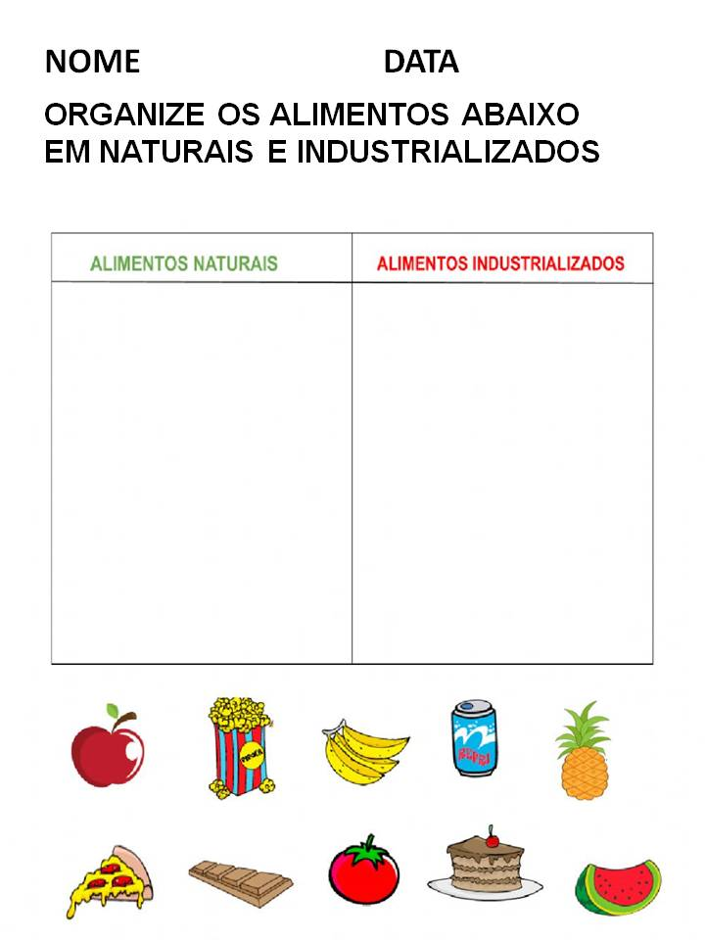

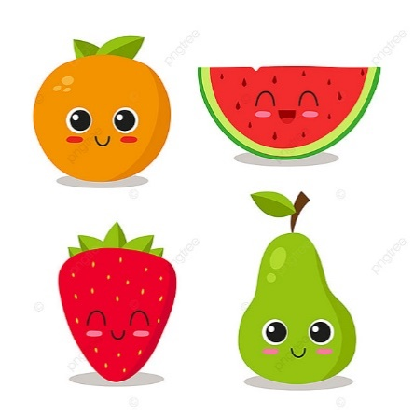**FAÇA O DESENHO DO SEU JEITO, QUALQUER TENTATIVA FAZENDO COM CARINHO FICARÁ ÓTIMO.**

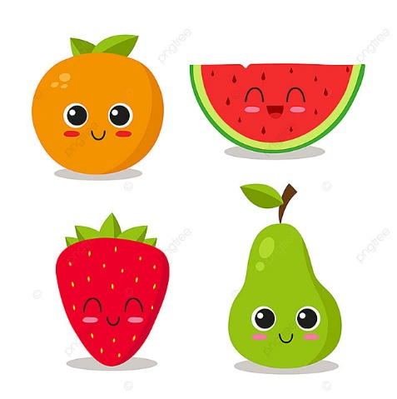

**NÃO SE ESQUEÇAM DE REGISTRAR TUDO COM FOTOS!**

**ATIVIDADE 2**

**HISTÓRIA: A CESTA DE DONA MARICOTA**

CLIQUE NO LINK PARA ASSISTIR A HISTÓRIA.

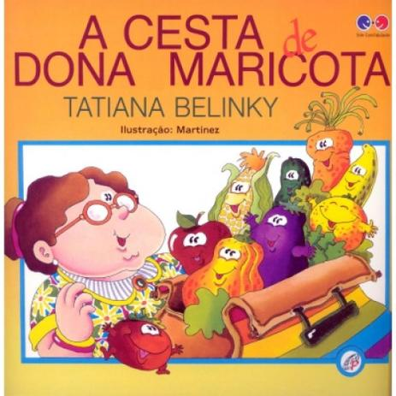

**LINK:** [**https://youtu.be/UHFlkMD6XzI**](https://youtu.be/UHFlkMD6XzI)

NA HISTÓRIA QUE ACABAMOS DE ASSISTIR APARECEM VÁRIOS ALIMENTOS QUE VIERAM DA NATUREZA E QUE SÃO MUITO MAIS SAUDÁVEIS QUE OS ALIMENTOS EMBALADOS QUE VEM DAS INDÚSTRIAS. ENTÃO QUE TAL **DESENHARMOS UMA CESTA** COMO DA DONA MARICOTA E COLOCAR DENTRO DELA, SÓ OS **ALIMENTOS NATURAIS**?

1- EM UMA FOLHA ESCREVA SEU NOME E A DATA.

2- PEÇA AJUDA DE UM ADULTO PARA DESENHAR UMA CESTA.

3- DEPOIS, RECORTEM DE FOLHETOS DE SUPERMERCADOS, APENAS ALIMENTOS QUE VEM DA NATUREZA E COLE DENTRO DA CESTA.

5- COM CANETINHA, CONTORNE A CESTA E COM LÁPIS DE COR OU GIZ DE CERA PINTE A CESTA PARA FINALIZAR SUA ATIVIDADE E NÃO SE ESQUEÇA DE TIRAR AQUELA FOTO E DE MANDAR PARA SUA PROFESSORA.

6- DEPOIS QUE ESTIVER PRONTA; AO LADO DA CESTA OU ABAIXO DELA, PEÇA AJUDA DE ALGUÉM DA SUA CASA E ESCREVA OS NOMES DOS ALIMENTOS NATURAIS QUE VOCÊ COLOU NA CESTA.

**VEJA O MODELO ABAIXO:**

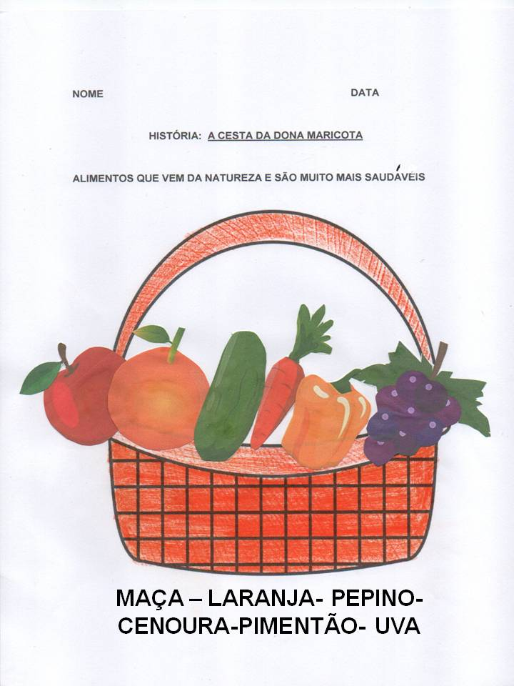 **EXEMPLO:**

**IMAGEM: ACERVO DO PROFESSOR**

**NÃO SE ESQUEÇA DA FOTO!**

**ATIVIDADE 3**

**VIDEOAULA PROFESSORA ANDRÉIA - SEMEANDO E PLANTANDO**

TER UMA **HORTA** EM CASA É UMA ÓTIMA FORMA DE SE LIVRAR DOS AGROTÓXICOS,

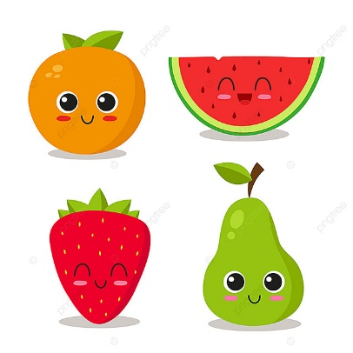DESTA MANEIRA PROTEGENDO MELHOR SUA SAÚDE E DE SUA FAMÍLIA NA HORA DE PLANTAR E COMER, POIS NADA É MELHOR DO QUE FAZER AQUELA REFEIÇÃO JUNTO AOS FAMILIARES MAIS QUERIDOS COM UMA COMIDA TOTALMENTE NATURAL E MUITO SAUDÁVEL.

TAMBÉM É UMA DAS FORMAS DE ESTIMULAR O CONTATO DA CRIANÇA COM A NATUREZA, ALÉM DE ESTIMULAR DIVERSOS APRENDIZADOS PARA AS CRIANÇAS, O PLANTIO PODE SER REALIZADO EM FAMÍLIA, ESTIMULANDO OS VÍNCULOS AFETIVOS.

**O QUE É UMA SEMENTEIRA E PARA QUE SERVE?**

UMA SEMENTEIRA É O LOCAL DESTINADO AO PLANTIO DE SEMENTES PARA O CRESCIMENTO E PRODUÇÃO DE MUDAS DE VEGETAIS, SEJAM ELES HORTALIÇAS, FLORES E DEMAIS PLANTAS, SERVEM PARA QUE AS MUDAS QUE GERALMENTE SÃO PEQUENAS E FRÁGEIS POSSAM CRESCER ATÉ O PONTO DE SEREM REPLANTADAS EM VASOS OU DIRETAMENTE NO SOLO*.*

**VAMOS ASSISTIR A VIDEOAULA DA PROFESSORA ANDRÉIA E APRENDER NA PRÁTICA.**

**CLIQUE NO LINK ABAIXO PARA ASSISTIR A VIDEOAULA**.

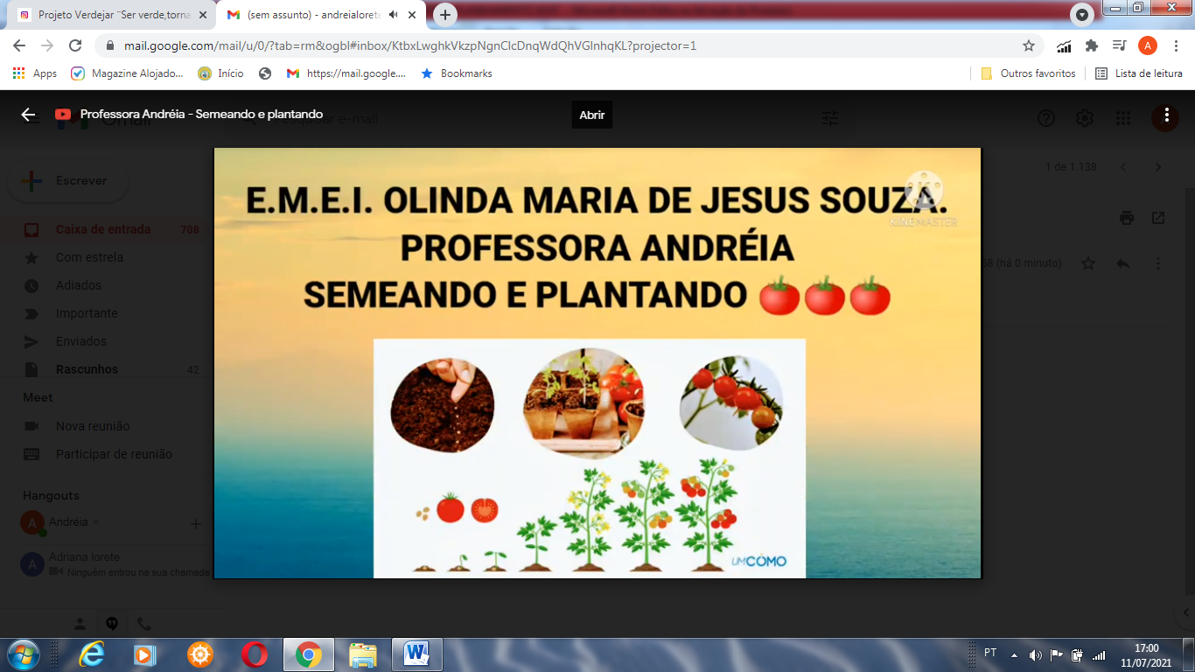

**LINK** [**https://youtu.be/0WTqhTjfNjQ?t=167**](https://youtu.be/0WTqhTjfNjQ?t=167)

**AGORA VAMOS COLOCAR A MÃO NA MASSA E FAZER A SUA PRÓPRIA SEMENTEIRA.**

**VAMOS PRECISAR DE:** TERRA ADUBADA, UMA COLHER, RECIPIENTE RECICLADO COM VÁRIAS REPARTIÇÕES (CAIXA DE OVOS), PODEM SER POTINHOS DE DANONE TAMBÉM, SEMENTES DE TOMATE, BORRIFADOR COM ÁGUA.

É UMA TAREFA BEM GOSTOSA DE SER FEITA, É ONDE VAMOS SUJAR NOSSAS MÃOS DE TERRA E COMEÇAR A DEPOSITAR NOSSAS ESPERANÇAS NO CULTIVO QUE IRÁ SE INICIAR.

- COLOQUE A TERRA NAS REPARTIÇÕES DO RECIPIENTE RECICLADO COM UMA COLHER, OU PODE PEGAR COM A MÃO MESMO, EM SEGUIDA AS SEMENTES (SOMENTE TRÊS SEMENTINHAS PARA CADA PARTE DO RECIPIENTE).

- COLOQUE UM POUCO DE TERRA POR CIMA DAS SEMENTES E EM SEGUIDA BORRIFE ÁGUA PARA UMEDECER A TERRA.

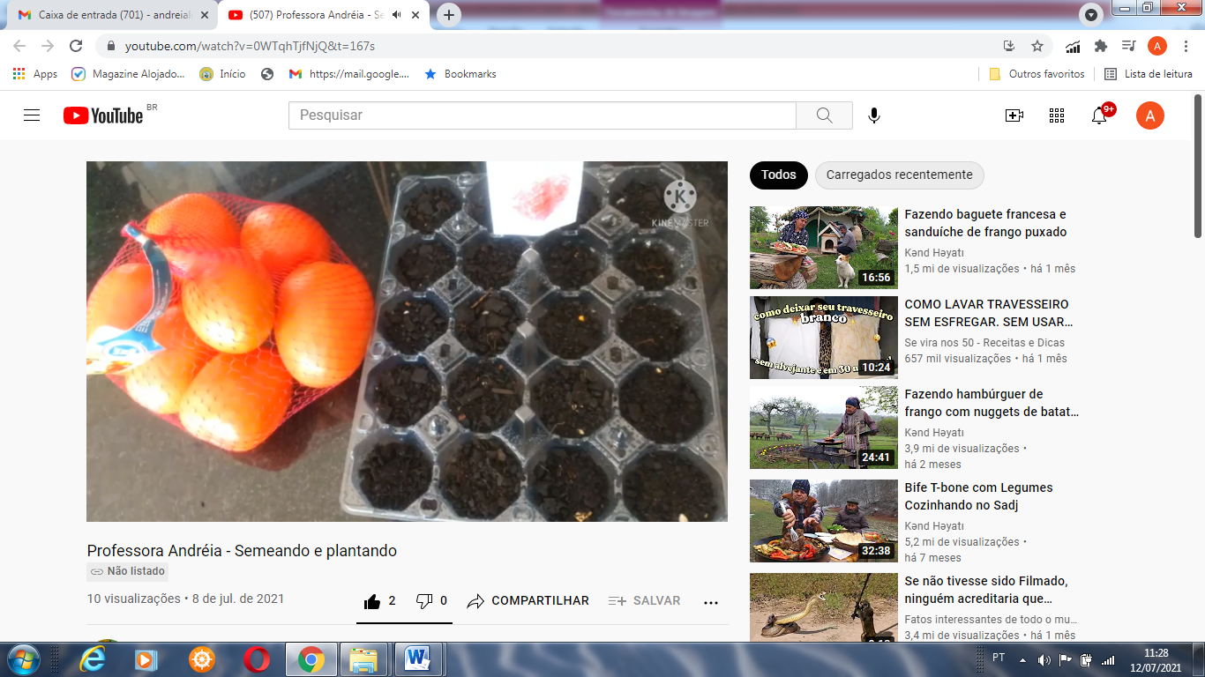

ACERVO DO PROFESSOR

**CUIDADOS COM A SEMENTEIRA:**

1) DEVE–SE MOLHAR A SEMENTEIRA DE MANHÃ E À TARDE, DIARIAMENTE, ATÉ A SEMENTE GERMINAR;

2) É OBRIGATÓRIO QUE NOSSA SEMENTEIRA RECEBA O MÁXIMO DE LUZ DO SOL POSSÍVEL;

3) CUIDADO COM OS EXCESSOS DE ÁGUA, AS SEMENTES PODEM APODRECER, USE SEMPRE UM BORRIFADOR;

4) QUANDO A MUDINHA ESTIVER FORMADA COLOQUE EM UM RECIPIENTE MAIOR, PARA O PÉ DE TOMATE DESENVOLVER MELHOR.

5) TENHA PACIÊNCIA E CUIDE DA SUA MUDINHA COM MUITO AMOR E LOGO TODA FAMÍLIA TERÁ TOMATES FRESCOS EM CASA.

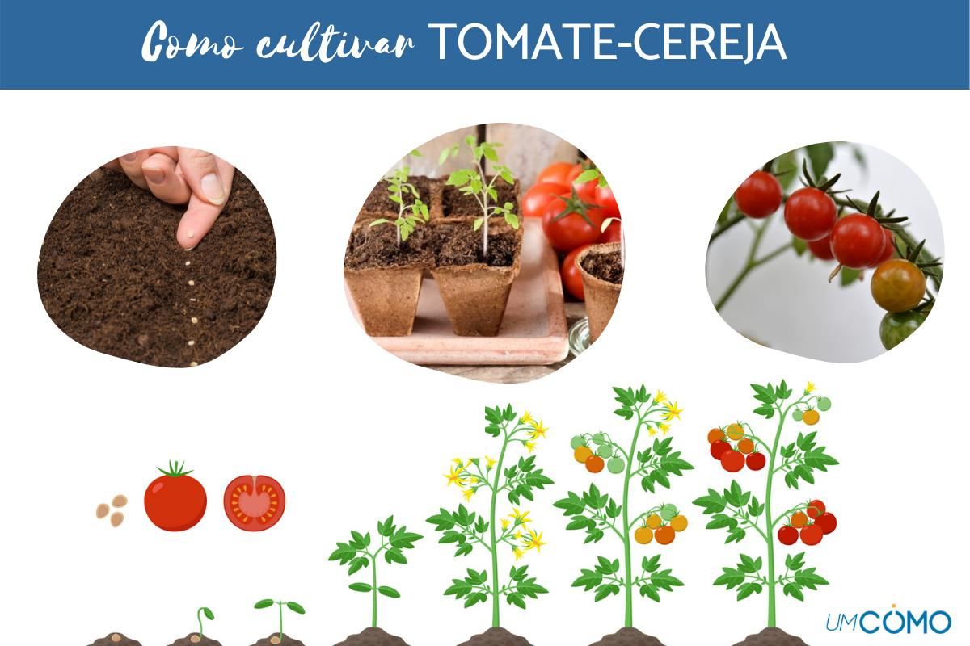

**ATIVIDADE 4**

**HISTÓRIA: QUE HORTA**

**CLIQUE NO LINK ABAIXO E ASSISTA**

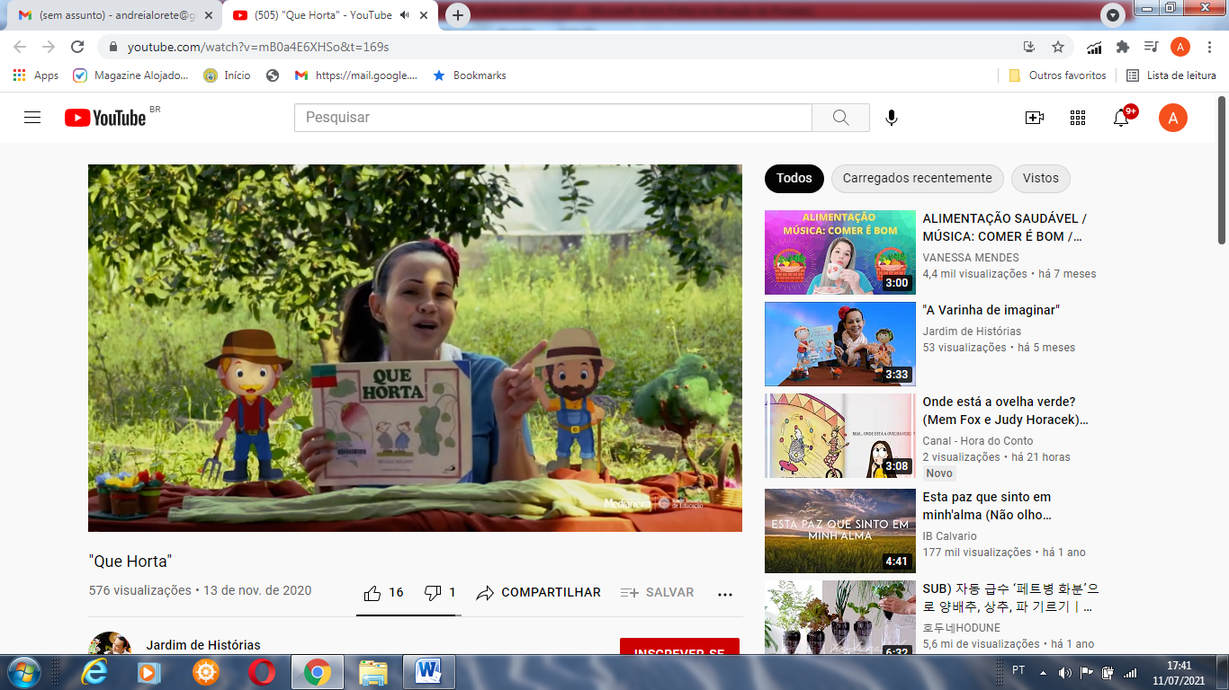

**LINK** [**https://youtu.be/mB0a4E6XHSo?t=97**](https://youtu.be/mB0a4E6XHSo?t=97)

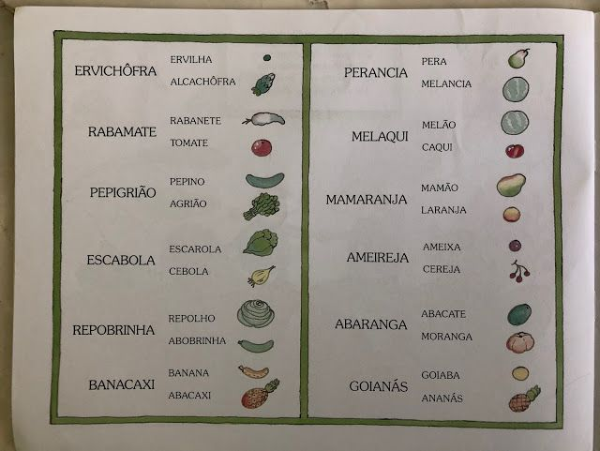- AGORA VAMOS AVENTURAR NA LEITURA DESSAS MISTURAS MALUCAS DA HORTA DO ZIMPOLHO E ZIMPÃO. VOCÊS VÃO LER SEGUINDO A LEITURA COM O DEDINHO, A MAMÃE OU O PAPAI DEVE AJUDAR NA LEITURA.

**AGORA É A SUA VEZ!**

- PENSE EM ALGUMAS MISTURAS DE LEGUMES, VERDURAS E FRUTAS BEM MALUCAS E REGISTRE EM UMA FOLHA DE SULFITE. NÃO SE ESQUEÇA DE COLOCAR NOME E DATA.

**ATIVIDADE 5**

**MOVIMENTO: PALAVRA CANTADA – MÚSICOS E DANÇARINOS**

O MOVIMENTO É MUITO IMPORTANTE PARA O PLENO DESENVOLVIMENTO DA CRIANÇA. DESDE O NASCIMENTO ELA JÁ PASSA A UTILIZAR O PRÓPRIO CORPO PARA INTERAGIR COM O AMBIENTE E COM AS PESSOAS. PORTANTO, O MOVIMENTO É UTILIZADO PELA CRIANÇA COMO UMA LINGUAGEM, TANTO PARA AGIR COM O MEIO FÍSICO COMO PARA SE COMUNICAR COM AS PESSOAS. MOVIMENTAR-SE AJUDA A MELHORAR TODO O CORPO, DESDE O FUNCIONAMENTO DOS ÓRGÃOS ATÉ A MELHORA DAS FUNÇÕES COGNITIVAS E MENTAIS.

AGORA VAMOS JUNTAR A FAMÍLIA E NO EMBALO DO GRUPO “PALAVRA CANTADA” VAMOS MOVIMENTAR E SE DIVERTIR MUITO.

CLIQUE NO LINK ABAIXO PARA ASSISTIR

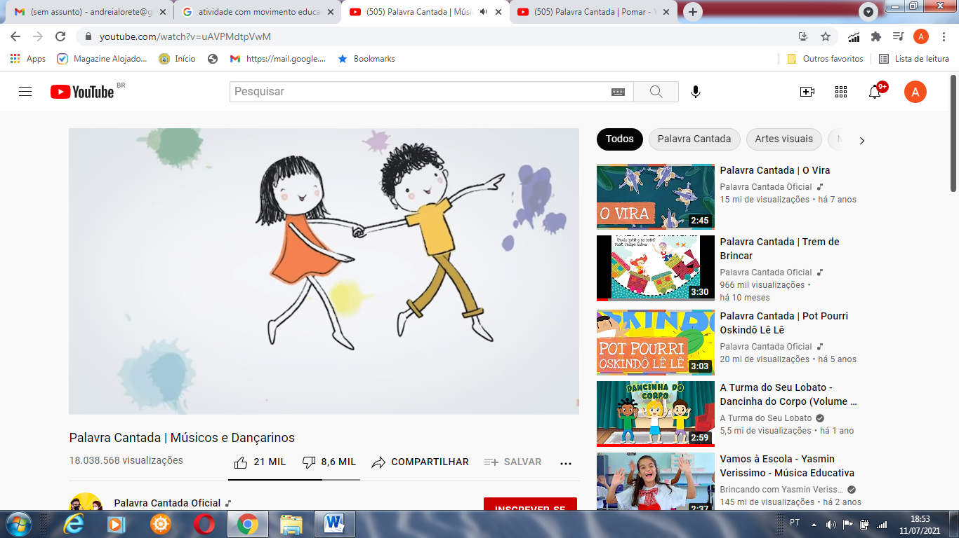

LINK [**https://youtu.be/uAVPMdtpVwM?t=92**](https://youtu.be/uAVPMdtpVwM?t=92)

**ATIVIDADE 6**

**VIDEOAULA PROFESSORA TATYANE – O QUE É, O QUE É? (ALIMENTAÇÃO SAUDÁVEL)**

**CLIQUE NO LINK ABAIXO E ASSISTA**

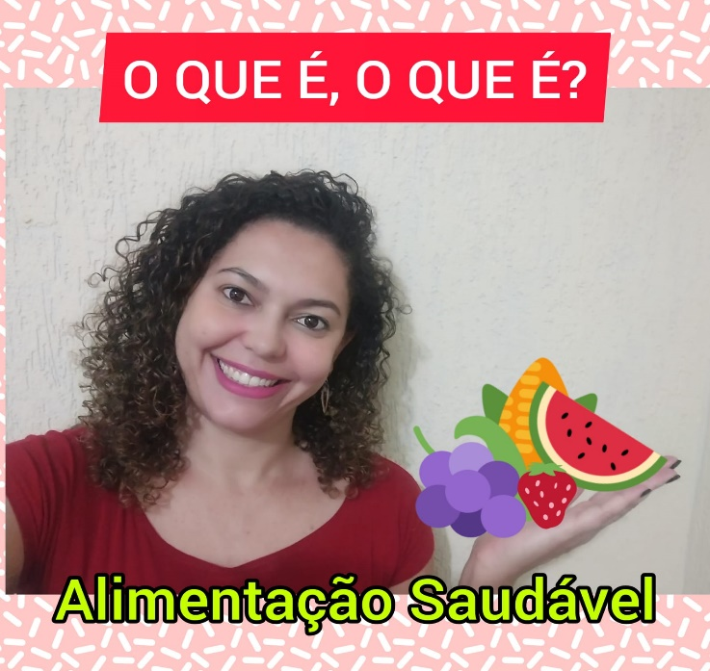

**LINK:** [**https://www.youtube.com/watch?v=gnaLM3D-qZs**](https://www.youtube.com/watch?v=gnaLM3D-qZs)

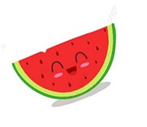DEPOIS DE ASSISTIR A VIDEOAULA E APRENDER MAIS SOBRE OS BENEFÍCIOS DOS ALIMENTOS NATURAIS, BRINQUE COM A SUA FAMÍLIA COM AS CHARADAS!

VEJA AS CHARADAS DO “O QUE É, O QUE É?” DO VÍDEO E PERGUNTE PARA ALGUÉM DA SUA FAMÍLIA OU PARA ALGUM AMIGO. FALE TAMBÉM O BENEFÍCIO DE CADA UM DESSES ALIMENTOS PARA QUE, ASSIM COMO VOCÊ, ELES APRENDAM MAIS E SE ALIMENTEM MELHOR.

GRAVE UM VÍDEO PARA SUA PROFESSORA PARA MOSTRAR QUEM ACERTOU MAIS!

**ATIVIDADE 7**

**MÚSICA – POMAR**

**CLIQUE NO LINK ABAIXO E ASSISTA**

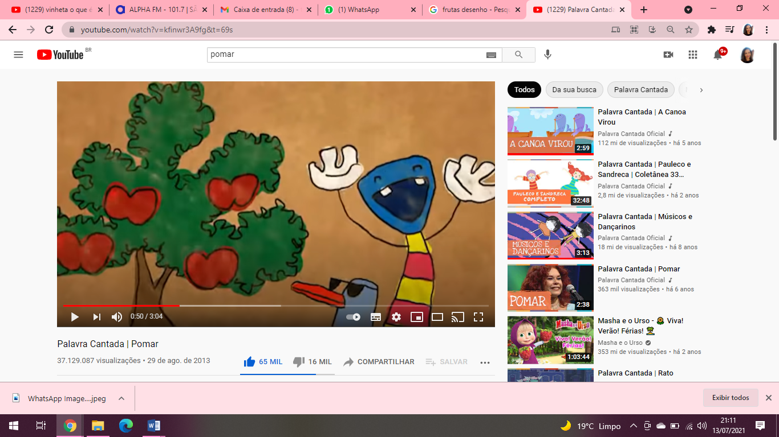

LINK [**https://www.youtube.com/watch?v=kfinwr3A9fg&t=69s**](https://www.youtube.com/watch?v=kfinwr3A9fg&t=69s)

COM ESSA MÚSICA VOCÊ APRENDEU SOBRE AS ÁRVORES FRUTÍFERAS QUE PRODUZEM AS FRUTAS DELICIOSAS QUE NÓS COMEMOS.

E AGORA, É A SUA VEZ DE FAZER O SEU POMAR!

SIGA AS INSTRUÇÕES ABAIXO PARA A ATIVIDADE:

1– EM UMA FOLHA COLOQUE SEU NOME E A DATA;

2- ESCREVA O TÍTULO DA ATIVIDADE: **POMAR;**

3- DESENHE 4 ÁRVORES FRUTÍFERAS E ESCREVA ABAIXO O TIPO (PEREIRA, MACIEIRA, LARANJEIRA E MANGUEIRA);

4– ABAIXO, FAÇA O NÚMERO QUE ESTÁ INDICADO COMO NO EXEMPLO E FAÇA A QUANTIDADE DE FRUTAS DE ACORDO COM ESSE NÚMERO:

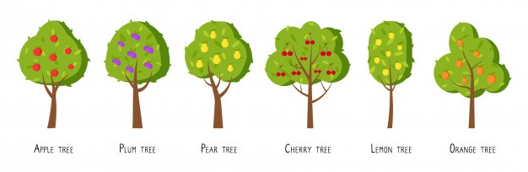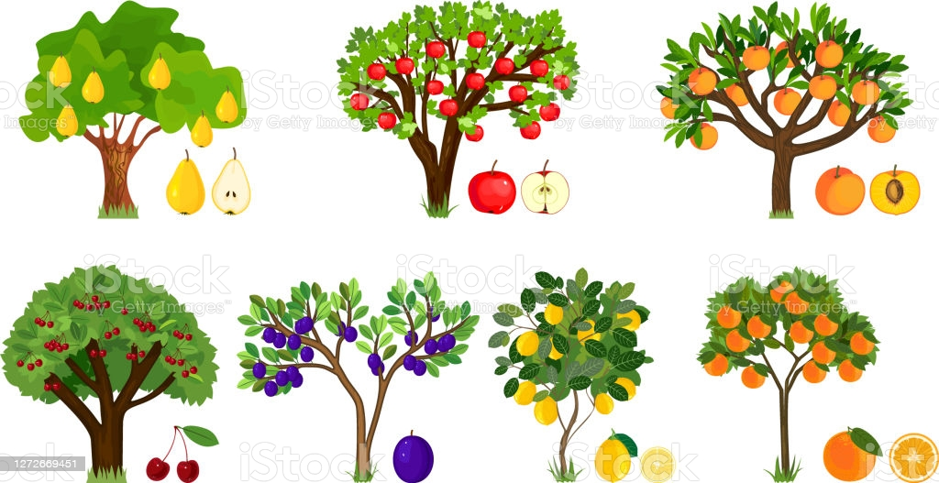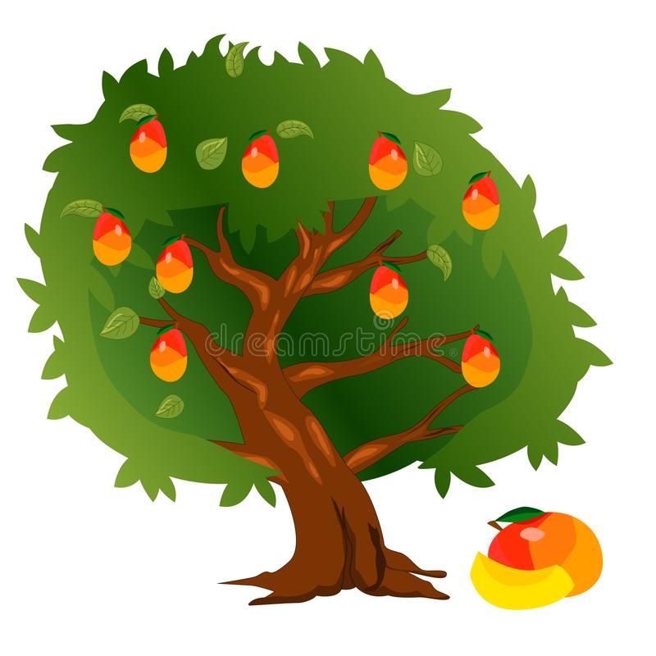

**NOME: ____________________________________________ DATA: ____________**

**POMAR**

**PEREIRA LARANJEIRA**

**6 7**  

**MACIEIRA MANGUEIRA**

**8 9**

RESPONDA:

* QUAL ÁRVORE TEM **MAIS** FRUTAS? ___________________________________
* QUAL ÁRVORE TEM **MENOS** FRUTAS? _________________________________

*NÃO SE ESQUEÇA DE ENVIAR AS FOTOS DA SUA ATIVIDADE PARA A PROFESSORA!*

**ATIVIDADE 8**

**HISTÓRIA: A FRUTA AMARELA**

**CLIQUE NO LINK ABAIXO E ASSISTA**

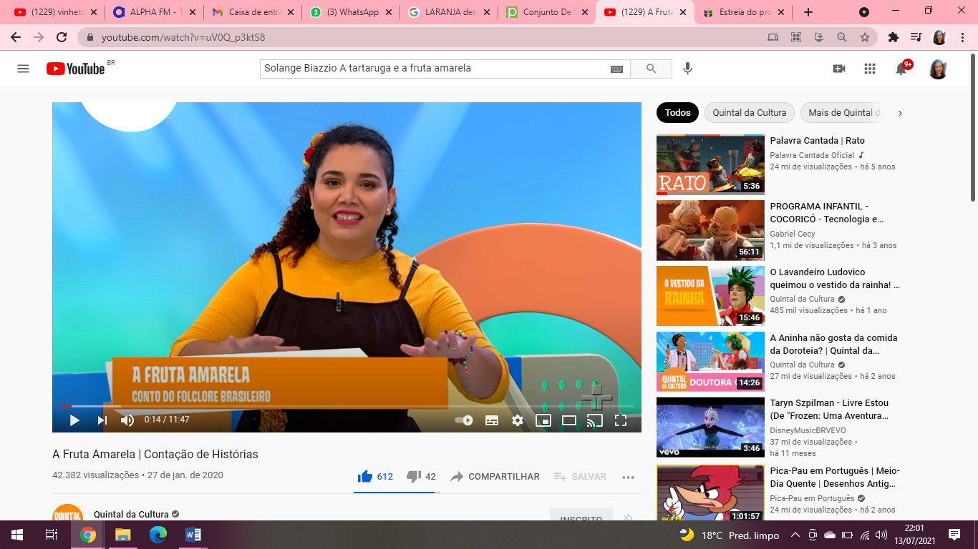

**LINK: https://www.youtube.com/watch?v=uV0Q_p3ktS8**

VOCÊ ACABOU DE ASSISTIR A HISTÓRIA “A FRUTA AMARELA”, QUE É A LENDA DA CARAMBOLA.

VOCÊ JÁ COMEU CARAMBOLA? GOSTOU?

VOCÊ SABIA QUE EXISTEM OUTRAS FRUTAS QUE TAMBÉM COMEÇAM COM A **C** DE CARAMBOLA?

VEJA ABAIXO E COMPLETE COM A LETRA **C** PARA ESCREVER O NOME DE OUTRAS FRUTAS:

1. EM UMA FOLHA ESCREVA SEU NOME E A DATA;
2. ESCREVA A PALAVRA CARAMBOLA (FAÇA A LETRA C COM UMA COR DIFERENTE, COMO NO EXEMPLO);
3. DESENHE AS FRUTAS E COMPLETE O NOME DELAS COM **C:**

NOME: ________________________________________ DATA: _________________

**CARAMBOLA**

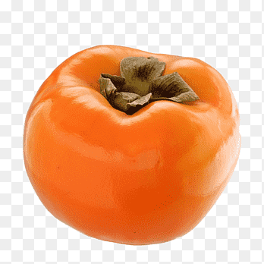 **____AQUI ____AJU**

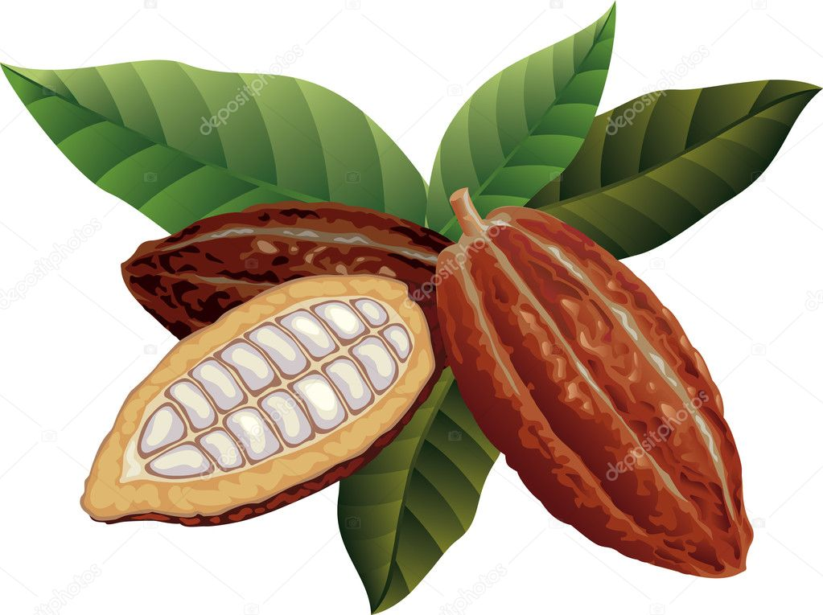 **____ACAU ____AJÁ**

**____EREJA ____OCO**

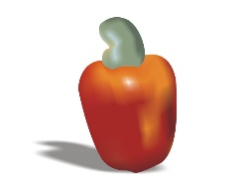

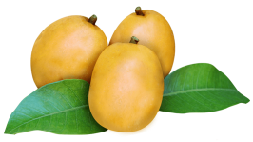

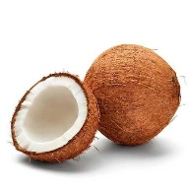****

*PEQUENOS PASSOS TODOS DIAS LEVAM À CONQUISTA DE GRANDES SONHOS!*

**

**PARABÉNS PELA SUA DEDICAÇÃO!**

**E NÃO ESQUEÇA DE ENVIAR SUAS ATIVIDADES!**

**CRÉDITOS**

VIDEOAULA PROFESSORA ROSE- DISPONÍVEL EM <https://www.youtube.com/watch?v=B03RkcqwUBQ-> ACESSO 07 DE JULHO DE 2021.

VÍDEO- A CESTA DE DONA MARICOTA- DISPONÍVEL EM <https://youtu.be/UHFlkMD6XzI> ACESSO 07 DE JULHO DE 2021.

IMAGEM ALIMENTOS NATURAIS E INDUSTRIALIZADOS - DISPONÍVEL EM <https://www.liveworksheets.com/ed1766587ox> [https://br.depositphotos.com/vector-](https://br.depositphotos.com/vector-images/crian%C3%A7a-jogando-lixo.html) - ACESSO EM 07 DE JULHO DE 2021.

IMAGEM CESTA: DISPONÍVEL EM <https://www.dreamstime.com/farm-basket-icon-outline-vector-web-design-isolated-white-background-style-image122924172> ACESSO EM 07 DE JULHO DE 2021.

IMAGEM ÁRVORES. DISPONÍVEL EM <https://br.freepik.com/vetores/arvore-desenho>. ACESSO EM 13 DE JULHO DE 2021.

IMAGEM FRUTAS. DISPONÍVEL EM <https://pt.pngtree.com/freepng/cute-and-funny-fruits-set_3597526.html>. ACESSO EM 13 DE JULHO DE 2021.

VÍDEO A FRUTA AMARELA. DISPONÍVEL EM <https://www.youtube.com/watch?v=uV0Q_p3ktS8>. ACESSO EM 13 DE JULHO DE 2021.

VÍDEO POMAR – PALAVRA CANTADA. DISPONÍVEL EM <https://www.youtube.com/watch?v=kfinwr3A9fg>. ACESSO EM 13 DE JULHO DE 2021.

VIDEOAULA PROFESSORA ANDRÉIA. DISPONÍVEL EM <https://youtu.be/0WTqhTjfNjQ?t=167>

ACESSO EM 11 DE JULHO DE 2021.

HISTÓRIA QUE HORTA / TATIANE BELINKY. DISPONÍVEL EM <https://youtu.be/mB0a4E6XHSo?t=97>. ACESSO EM 11 DE JULHO DE 2021.

PALAVRA CANTADA – MÚSICOS E DANÇARINOS. DISPONÍVEL EM <https://youtu.be/uAVPMdtpVwM?t=92>. ACESSO EM 11 DE JULHO DE 2021.

IMAGEM DA HORTA MALUCA. DISPONÍVEL EM <https://i.pinimg.com/736x/16/3f/44/163f44cd0f62120f3f9e50ff7ce3037d.jpg>

ACESSO EM 11 DE JULHO DE 2021.

IMAGEM DE MUDAS DE TOMATE/ CRESCIMENTO. DISPONÍVEL EM <https://t1.uc.ltmcdn.com/pt/images/9/9/1/como_cultivar_tomate_cereja_18199_orig.jpg> ACESSO EM 08 DE JULHO DE 2021.

VIDEOAULA PROFESSORA TATYANE. DISPONÍVEL EM <https://www.youtube.com/watch?v=gnaLM3D-qZs>. ACESSO EM 15 DE JULHO DE 2021.